Фен «Zita Base»
Техническое описание
Фен «Zita Base» используется для разогрева ацетатных оправ

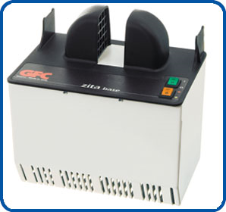
Максимальная длина 144 мм
Максимальная ширина 200 мм
Максимальная высота 213 мм
Максимальный вес 1.6 кг
Напряжение питания 230 В ± 10%
Мощность 900 Вт
Частота 50 Гц
Предохранитель T 5A L250V

Условия работы:
Макс высота над уровнем моря: 2000m
Температура: 5 ° C +40 ° C
Максимальная относительная влажность: 80%

ПРЕДОСТЕРЕЖЕНИЯ:
Не используйте фен, в помещениях, где хранятся или используются огнеопасные материалы.
Очень осторожно нужно относиться к продуктам на ацетоне.
Чтобы уменьшить риск электрошока, убедитесь, что используется розетка с заземлением.
Не загораживайте воздухозаборники, поскольку может измениться температура нагревающего элемента.
Избегайте прикосновений к поверхности конвейеров горячего воздуха.
Выключайте прибор после каждого использования
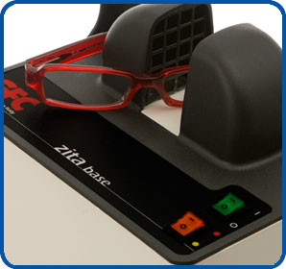
Порядок работы:

1. Установите уровень температуры (желтый ~70С - красный ~130С)
2. Включите прибор с помощью главного выключателя
3. Прибор будет готов к работе через 1,5 минуты.
4. Расположите часть оправы, которую требуется размягчить, в воздуховоде.
5. Обработайте ее в соответствии со своими нуждами.
6. Для размягчения маленьких поверхностей (носоупоров, заушников) используйте концентратор тепла Назначение: Устройство предназначено для разогрева ацетатных оправ, никакое другое использование изготовителем не предусмотрено.

Фен «Zita Plus»
Техническое описание
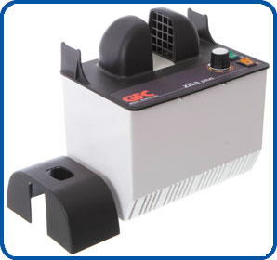
Фен «Zita Plus» используется для разогрева ацетатных оправ

Максимальная длина 144 мм
Максимальная ширина 200 мм
Максимальная высота 213 мм
Максимальный вес 1.95 кг
Напряжение питания 230 В ± 10%
Мощность 900 Вт
Частота 50 Гц
Предохранитель T 5A L250V

Условия работы:
Макс высота над уровнем моря: 2000m
Температура: 5 ° C +40 ° C
Максимальная относительная влажность: 80%

ПРЕДОСТЕРЕЖЕНИЯ:
Не используйте фен, в помещениях, где хранятся или используются огнеопасные материалы.
Очень осторожно нужно относиться к продуктам на ацетоне.
Чтобы уменьшить риск электрошока, убедитесь, что используется розетка с заземлением.
Не загораживайте воздухозаборники, поскольку может измениться температура нагревающего элемента.
Избегайте прикосновений к поверхности конвейеров горячего воздуха.
Выключайте прибор после каждого использования
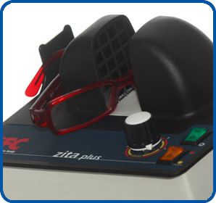
Порядок работы:

1. Установите уровень температуры (желтый ~ 60/100С - красный ~ 110/150С)
2. Включите прибор с помощью главного выключателя
3. Поверните ручку, чтобы установить желаемую интенсивность.
4. Прибор будет готов к работе через 1,5 минуты.
5. Расположите часть оправы, которую требуется размягчить, в воздуховоде.
6. Обработайте ее в соответствии со своими нуждами.
7. Для размягчения маленьких поверхностей (носоупоров, заушников) используйте концентратор тепла
Назначение: Устройство предназначено для разогрева ацетатных оправ, никакое другое использование изготовителем не предусмотрено.

Модель | Zita Plus
Торговая марка | GFC
Производство | Италия
Объем упаковки, м³ | 0.015
Вес, кг | 1.6
Вес с упаковкой, кг | 3
Размер, см | 20x14x21
Размер упаковки, см | 28x22x24
Потребляемая мощность, Вт | 900

